การถอดบทเรียนการจัดการความรู้ (KM) เทคโนธานี ประจำปีงบประมาณ พ.ศ. 2558
(1 ตุลาคม 2557 – 30 กันยายน 2558)
กิจกรรมการแลกเปลี่ยนเรียนรู้ (KM Sharing) ครั้งที่ 1/2558
เรื่อง “การทบทวน การจัดทำ แก้ไขปรับปรุงเอกสารตามระบบบริหารคุณภาพมาตรฐาน
ISO 9001:2008”

วันที่ 6 – 17 ตุลาคม 2557 ณ ห้องหัวหน้าสำนักงานผู้อำนวยการเทคโนธานี
รูปแบบการจัด : Show & Share & Revise
Show ผู้แทนสำนักงาน จำนวน 4 สำนักงาน
Share
นพคุณ กสานติกุล
หัวหน้าสำนักงานผู้อำนวยการเทคโนธานี

ถอดบทเรียน / Facilitator
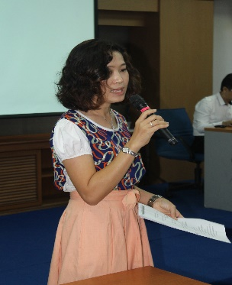
ปาริชาติ ศิริธรปัญญา
งานระบบบริหารคุณภาพ ISO หน่วยบริหารงานกลาง

หลังจากที่เทคโนธานีได้มีการระงับการขอรับรองระบบบริหารคุณภาพตามมาตรฐาน ISO 9001:2008 มาเป็นระยะเวลา 2 ปีแล้ว กับบริษัท SGS (ประเทศไทย) จำกัด ซึ่งถือได้ว่าเป็นบริษัทชั้นนำ และเป็นที่ยอมรับในด้านการจัดทำระบบคุณภาพที่เป็นมาตรฐานสากลของระดับประเทศ ในส่วนของเทคโนธานีนั้น ผู้อำนวยการเทคโนธานี ซึ่งมีบทบาทเป็นเลขานุการคณะกรรมการบริหารเทคโนธานี ได้นำเรื่องขอการรับรองเข้าหารือ เพื่อกำหนดนโยบายการดำเนินงานด้าน ISO โดยคณะกรรมการบริหารเทคโนธานี ได้มีมติเห็นชอบให้เทคโนธานีขอการรับรองระบบบริหารคุณภาพตามมาตรฐาน ISO ต่อไป เพราะเห็นว่าเป็นมาตรฐานสากล สามารถสร้างความน่าเชื่อถือให้กับภารกิจหลักของเทคโนธานีได้เป็นอย่างดี
ผู้อำนวยการเทคโนธานี จึงได้มอบนโยบายดังกล่าวให้กับงานระบบบริหารคุณภาพ ตั้งแต่ต้นปีพ.ศ. 2558 งานระบบฯ จึงได้เริ่มจัดทำโครงการให้มีความสอดคล้องกับการดำเนินงานการจัดการความรู้ (KM) สำหรับในปีงบประมาณ พ.ศ. 2558 นั้น งานระบบฯ ได้จัดทำแผนปฏิบัติงานการดำเนินงานกิจกรรมแลกเปลี่ยนความรู้ ประจำปีงบประมาณ พ.ศ. 2558 โดยกำหนดสำหรับการจัดกิจกรรม จำนวน 3 ครั้ง ครั้งที่ 1 เรื่องการทบทวน การจัดทำ แก้ไขปรับปรุงเอกสาร ตามระบบบบริหารคุณภาพมาตรฐาน ISO 9001:2008 ในรูปแบบการจัดกิจกรรม Show and Share มีการกำหนดกลุ่มเป้าหมายที่เข้าร่วมกิจกรรม คือเจ้าหน้าที่ปฏิบัติงานที่เกี่ยวข้องกับกระบวนการดำเนินงาน ด้านระบบ ISO ที่มาจาก 3 สำนักงาน ได้แก่
- สำนักงานผู้อำนวยการเทคโนธานี แบ่งออกเป็น หน่วยบริหารงานกลาง หน่วยการคลังและงบประมาณ หน่วยประสานงานเฉพาะกิจ และหน่วยบริการอาคารและสถานที่
- สำนักงานบริการวิชาการและโครงการพิเศษ แบ่งออกเป็น หน่วยบริการวิชาการสู่ชุมชน หน่วยประสานงานที่ปรึกษาไทย หน่วยบริการอบรมสัมมนา แปลและล่าม หน่วยบริการค่ายเยาวชน และหน่วยบริการสารสนเทศและประชาสัมพันธ์
- สำนักงานอุทยานการเรียนรู้สิรินธร แบ่งออกเป็น หน่วยบริการอุทยานการเรียนรู้สิรินธร

งานระบบบริหารคุณภาพ จึงได้จัดตารางนัดหมายการทบทวนระบบเอกสาร ISO 9001:2008 ตามความพร้อม เพื่อเป็นการทบทวนเอกสาร การจัดทำ แก้ไข และปรับปรุงเอกสารให้เป็นตามการใช้งาน ณ ปัจจุบัน และมีความถูกต้องตามข้อกำหนดของ ISO เพื่อเทคโนธานีจะได้ยื่นขอรับรองจากบริษัท SGS (ประเทศไทย) จำกัด ภายในปี พ.ศ. 2558 โดยเอกสารที่จะมีการนำมาทบทวน (Revise) ได้แก่ ขั้นตอนการดำเนินงาน (Work-Procedure) ขั้นตอนการปฏิบัติงาน (Work-Instruction) แผนคุณภาพ (Quality Plan) และการแก้ไขแบบฟอร์มใหม่ (Revise Form)
ในวันแรกของการ Show & Share ในบรรยากาศตอนเช้าสายๆ พร้อมการเซทอุปกรณ์ Presentation จากเจ้าหน้าที่โสตทัศนูปกรณ์ไว้อย่างเรียบร้อย เครื่องดื่มชากาแฟ และขนมว่างที่จัดเตรียมไว้รองรับผู้มาร่วมถ่ายทอดความรู้จากเจ้าหน้าที่ที่มีองค์ความรู้ในตัวเอง ทุกอย่างพร้อม ณ ห้องห้วหน้าสำนักงานผู้อำนวยการเทคโนธานี ซึ่งมีตำแหน่งที่เป็นผู้แทนฝ่ายบริหาร : QMR ด้วย โดยวันแรกนี้มีหัวหน้าสำนักงานผู้อำนวยการฯ Document Control Center : Dcc. และเจ้าหน้าที่ผู้ปฏิบัติงานที่เกี่ยวข้องกับกระบวนการดำเนินงาน เข้าร่วมแลกเปลี่ยนเรียนรู้ พร้อมการ Show & Share โดยสำนักงานผู้อำนวยการเทคโนธานี เป็นสำนักงานแรกที่จะมาร่วมทบทวนเอกสาร พร้อมถ่ายทอดแลกเปลี่ยนขั้นตอนการทำงานที่เกี่ยวข้อง ดังนี้
- หน่วยการคลังและงบประมาณ เป็นหน่วยแรกที่นัดหมายก่อน มีผู้เข้าร่วม Show & Share & Revise จำนวน 4 คน ได้แก่ นางนพคุณ กสานติกุล นางปาริชาติ ศิริธรปัญญา นางนภัทร สมวงศ์ นางสาวเกณิกา ยมสมิต และนางสาวประวีณา สังประกุล ซึ่งเป็นที่น่ายินดี อย่างยิ่งที่งานการเงินและบัญชี งานแผนงบประมาณ จะเข้าร่วมการขอการรับรองระบบ ISO ในรอบนี้ในเรื่องของการให้บริการ ซึ่งทั้งสองงานได้มีการเตรียมความพร้อมด้านเอกสารมาเป็นอย่างดี ไม่ว่าจะเป็นแผนคุณภาพ และขั้นตอนการปฏิบัติงาน ซึ่งผู้แทนฝ่ายบริหาร : QMR ได้ให้ทั้งสองงานได้ถ่ายทอดขั้นตอนงานเริ่มจากงานแผนงบประมาณก่อน และตามด้วยงานการเงินบัญชี ซึ่งได้มีการปรับขั้นตอนการปฏิบัติงานเป็นบางส่วนเพื่อให้มีความสอดคล้องกับข้อกำหนด ด้านการให้บริการ ส่วนงานพัสดุนั้น ได้ขอการรับรองมาโดยตลอด เพื่อให้เป็นไปตามข้อกำหนดของมาตรฐาน ISO ข้อ 7.4 การจัดซื้อจัดจ้าง และได้มีเอกสารกำกับการทำงานไว้แล้ว แต่นำมาปรับปรุงกระบวนการ ให้เป็น ไปตามปัจจุบัน และให้ถูกต้องตรงกับข้อกำหนด โดย Facilitatior ขอสรุปเอกสารหน่วยการคลังและงบประมาณ ได้ดังนี้

Procedure มีจำนวน 2 PR
- PR : ขั้นตอนการดำเนินงานหน่วยการคลังและงบประมาณ
- PR : ขั้นตอนการดำเนินงานการจัดซื้อ จัดจ้างพัสดุ
Quality Plan มีจำนวน 2 QP
- QP : แผนคุณภาพหน่วยการคลังและงบประมาณ
- QP : แผนคุณภาพการจัดซื้อจัดจ้างพัสดุ
Work Instruction มีจำนวน 3 WI
- WI : ขั้นตอนการคัดเลือกประเมินผู้รับจ้าง
- WI : ขั้นตอนการเบิกจ่ายเงินสำรองจ่าย
- WI : ขั้นตอนการตรวจสอบงบประมาณ
ไม่ต้องซีเรียสนะค่ะ..ค่อยๆอธิบายขั้นตอนการทำงานมาได้เลย...
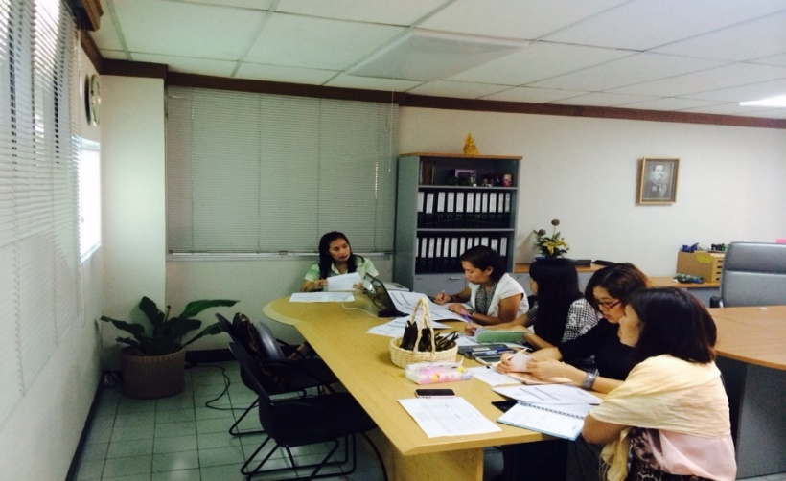
OHO ! งานการเงิน
งานแผนงบประมาณ งานนพัสดุ
หน่วยบริหารงานกลาง งานแรกคือ งานสารบรรณ-เลขานุการ มีเจ้าหน้าที่ปฏิบัติงานสารบรรณ (ในขณะนั้นก่อนเปลี่ยนเจ้าหน้าที่คนใหม่) คือนางสาวสุภาณี เกษมสุข และนางสาว สุวิรภา เกิดสุข ปฏิบัติงานเลขานุการ ในส่วนของงานสารบรรณมีเอกสารแล้ว การ Revise ครั้งนี้ ได้มีการปรับปรุงขั้นตอนการปฏิบัติงาน ได้แก่ Quality Plan และ Work-Procedure จำนวน 1 PR คือ การดำเนินงานงานสารบรรณ และ Work-Instruction จำนวน 4 WI คือ การรับเอกสาร
/ การส่งเอกสาร.......
การส่งเอกสาร การจัดเก็บเอกสาร และการทำลายเอกสารได้มีการทบทวนและตรวจสอบเอกสารเรียบร้อยแล้ว ส่วนงานเลขานุการ ได้นำเอาขั้นตอนการดำเนินงานการจัดประชุมคณะกรรมการบริหารเทคโนธานี เข้ากระบวนการขอการรับรองระบบบริหารคุณภาพ ISO เป็นครั้งแรก ซึ่งหัวหน้าสำนักงานผู้อำนวยการเทคโนธานี รับอาสาในการเขียนแผนคุณภาพ (Quality Plan) งานเลขานุการให้ใหม่
งานต่อมา คืองานทรัพยากรมนุษย์ มีเจ้าหน้าที่ปฏิบัติงาน จำนวน 2 คน คือ นางสาวมณฑิรา วรรณกลาง และนางสาวสุภาณี เกษมสุข (ย้ายมาจากงานสารบรรณ) ในด้านเอกสาร ISO เดิมได้แก่ Quality Plan จำนวน 2 QP, Work- Procedure จำนวน 2 PR คือ การจัดจ้างพนักงานเทคโนธานี และการฝึกอบรมพนักงาน, Work-Instruction จำนวน 2 WI คือ การจัดจ้างพนักงาน และการฝึกอบรม หลังจากที่ได้มีการทบทวนเอกสารใหม่ในครั้งนี้ได้ปรับแก้ไข PR จากเดิม 2 ฉบับ ให้เหลือเพียงฉบับเดียว เป็นขั้นตอนการดำเนินงานทรัพยากรมนุษย์

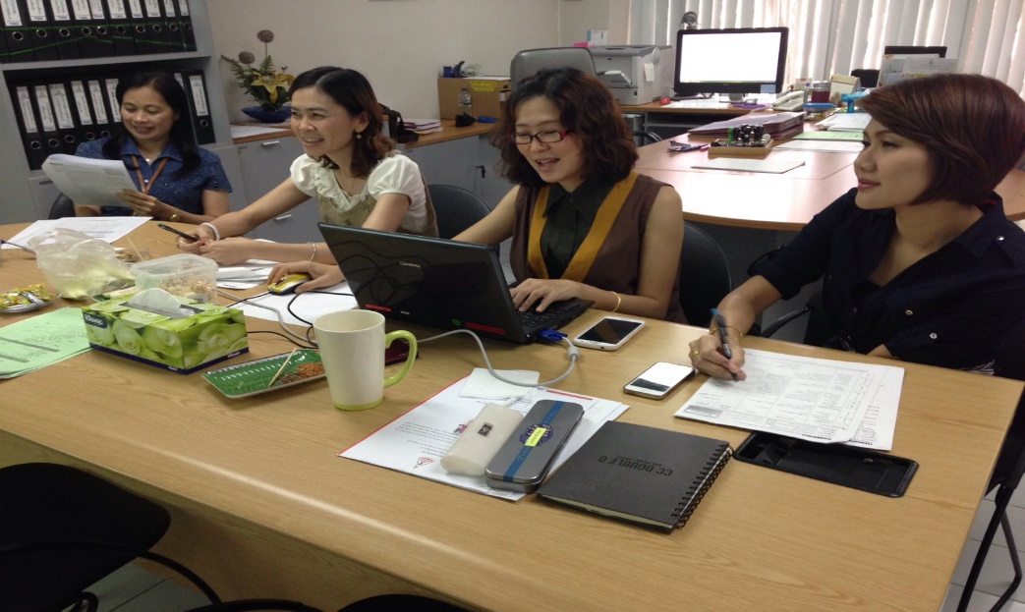
งานทรัพยากรมนุษย์ 2 สาวหน้าสวย หน้าตาไม่เครียดเลย แม้ขั้นตอนยังเยอะแยะไปหมด..แต่มาด้วยใจเกินร้อย
อืม..ลูกน้องชั้นหย่ะ...

งานให้บริการพื้นที่อาคารสุรพัฒน์ 1 และอาคารสุรพัฒน์ 2 มีเจ้าหน้าที่ปฏิบัติงาน เข้าร่วม Show & Share & Revise จำนวน 2 คน คือ นางสาวสุดารัตน์ โพธิ์กลาง (สุรพัฒน์ 1) และนางสาววราภรณ์ วิริยะไชยวงศ์ (สุรพัฒน์ 2) ซึ่งนับว่าเป็นการขอการรับรองระบบบริหารคุณภาพ ISO เป็นครั้งแรก ในส่วนงานให้บริการพื้นที่นั้น เป็นการให้บริการด้านสถานที่ เช่น การเช่าห้องประชุม ห้องอบรม ห้องสัมมนา แก่หน่วยงานภายใน และหน่วยงานภายนอกมหาวิทยาลัย จึงเน้นด้านการให้บริการล้วนๆ ซึ่งเป็นการดีที่จะได้นำระบบการให้บริการเข้าสู่ระบบการขอการรับรองมาตรฐาน ISO ในรอบนี้ ทั้งนี้ หัวหน้าสำนักงานผู้อำนวยการฯ และเจ้าหน้าที่ทั้ง 2 คน ตามรายชื่อดังกล่าวข้างต้น ได้ทำการพิจารณาร่วมกันเขียนขั้นตอนการทำงานเพิ่มเติม และ Revise เอกสารใหม่ ได้แก่ แผนคุณภาพการให้บริการอาคารสถานที่ (Quality Plan) และปรับขั้นตอนการดำเนินงานให้เป็นขั้นตอนการปฏิบัติงานการให้บริการอาคารสุรพัฒน์ 2 และบริเวณโดยรอบ รวมทั้งปรับปรุงแบบฟอร์มที่ใช้ให้มีความครอบคลุมการให้บริการมากขึ้น ได้แก่ แบบฟอร์มงานพื้นที่อาคารสุรพัฒน์ 1 จำนวน 3 ฟอร์ม และแบบฟอร์มงานพื้นที่อาคารสุรพัฒน์ 2 จำนวน 7 แบบฟอร์ม
งานสุดท้ายของหน่วยบริหารงานกลาง คือ งานโสตทัศนูปกรณ์ มีเจ้าหน้าที่ปฏิบัติงาน 2 คน คือ นายณัฐพงษ์ วิสูตรศักดิ์ และนายธวัชชัย อยู่พรมราช ปัจจุบันยังไม่มีเอกสารขั้นตอนการดำเนินงานกำกับ การใช้งาน งานระบบฯ จึงได้ค้นหาเอกสารเก่าๆ ที่เคยมีการจัดทำมาก่อนแล้ว เมื่อปี พ.ศ. 2553 มาทำการ Revise เอกสารใหม่หมด เนื่องจากรูปแบบของงานให้บริการโสตทัศนูปกรณ์ ได้เปลี่ยนแปลงไปมากตามโครงสร้างที่ปรับใหม่ การให้บริการกว้างมากขึ้น ซึ่งงานนี้หัวหน้าสำนักงานฯ จะได้เร่งดำเนินงานช่วยจัดทำแผนคุณภาพให้ทันตามที่กำหนดไว้....เอาใจช่วยงานนี่อีกงานนะคะ เพราะงานโสตทัศนูปกรณ์ ถือว่าเป็น Hilight ของการขอการรับรองระบบ ISO ก็ว่าได้
สำนักงานต่อมา ที่ถือว่าให้ความร่วมมือเป็นอย่างดีกับงานระบบฯ และให้ความสำคัญกับการจัดทำเอกสาร ISO ด้วยดีมาตลอด ถึงแม้ว่าเทคโนธานีจะขอยกเลิกการขอการรับรองระบบฯ แต่ทางสำนักงานนี้ก็ยังนำระบบมาใช้งานอยู่จนถึงปัจจุบัน สำนักงานนั้นคือ สำนักงานอุทยานการเรียนรู้สิรินธร ต้องขอชื่นชมในมาตรฐานของสำนักงานนี้ ควรนำเอาไปเป็นตัวอย่างที่ดีให้กับสำนักงานอื่นๆ บ่ายวันนี้มีเจ้าหน้าที่ปฏิบัติงาน 2 คน ได้แก่นางเหิรพักตร อุดมชัยพันธ์ และนางสาวปัทมา บุญทิพย์ เป็นตัวแทนของสำนักงานฯ เข้าร่วมถ่ายทอดเนื้อหา Show & Share & Revise
/ ขั้นตอนการทำงาน.......
ขั้นตอนการทำงานให้กับทีมงานระบบฯ ค่อนข้างละเอียดมาก จึงได้ร่วมกันพิจารณาความเหมาะสม ตัดต่อเนื้อหาขั้นตอนของงานให้มีความกระชับมากยิ่งขึ้นเพื่อง่ายต่อการปฏิบัติงานของพนักงานระดับล่าง ที่ทางสำนักงานอุทยานฯ มีตำแหน่งงานของคนงานผีเสื้อประจำอยู่

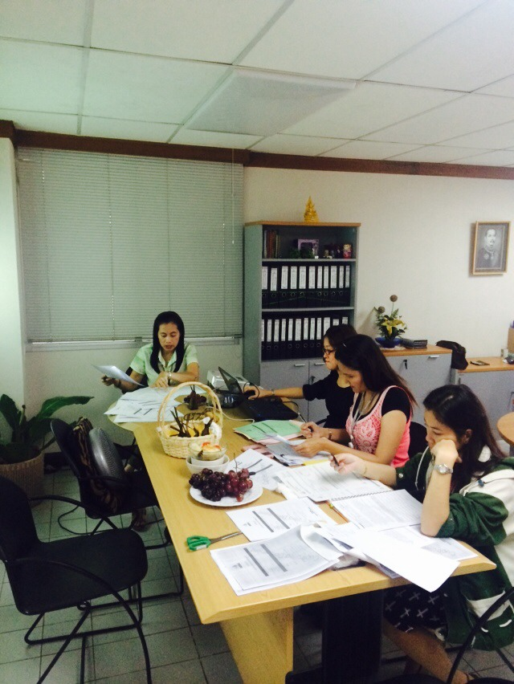
สำนักงานนี้..ต้องยกให้ 3 ดาว แถมขนมเป็นตะกร้าคร้า.. เตรียมตัวมาดี๊ดี

สำนักงานสุดท้าย หลังจากที่ได้มีการนัดหมายตารางให้ตรงกันมากที่สุด เพราะสำนักงานบริการวิชาการและโครงการพิเศษ จะมีตารางการจัดกิจกรรมบริการวิชาการชุมชน งานอบรม สัมมนา แปลและล่าม งานบริการค่ายเยาวชน และโครงการพิเศษต่างๆ เช่น โครงการศูนย์วิจัย มันสำปะหลัง รวมถึงยังมีหน่วยบริการสารสนเทศและประชาสัมพันธ์ คิวค่อนข้างเต็ม เจ้าหน้าที่ออกนอกพื้นที่เกือบทุกวัน ในครั้งนี้จึงได้นัดหมายหน่วยบริการสารสนเทศฯ มาร่วมถ่ายทอดเนื้อหากระบวนการทำงาน และร่วมแชร์ประสบการณ์การให้บริการงานสารสนเทศให้กับทีมงานระบบฯ ก่อนหน่วยอื่น โดยมีเจ้าหน้าที่สาวสวย หนุ่มหล่อ คือนางสาวจิราภา วิจักษณ์ประเสริฐ และนายภานุ ศรันยคุปต์ ทั้งสองงานนี้มีขั้นตอนการดำเนินงาน แผนคุณภาพ ที่ชัดเจนอยู่แล้ว เพราะเข้าร่วมระบบบริหารคุณภาพมาตรฐาน ISO มาก่อน หลังจากที่ได้อธิบายขั้นตอนงานแล้ว
ทางทีมงานระบบฯ จึงได้ร่วมกันปรับปรุง แก้ไขเนื้อหาไม่มากนัก ให้มีความกระชับ สมบูรณ์ยิ่งขึ้น งานนี้ได้มีการปรับปรุงแบบฟอร์ม ให้เป็นรูปแบบ 3 in 1 เลยทีเดียว คือฟอร์มเดียวสามารถใช้งานการให้บริการได้ครบถ้วน

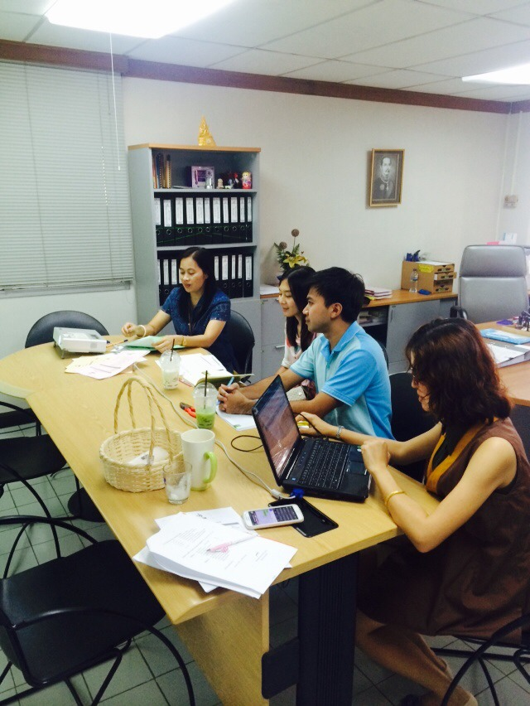
งาน IT สาวสวย..หนุ่มหล่อ
น้องยู แอนด์ น้องนัท..ไม่งงของตัวเองนะน้อง

หน่วยบริการวิชาการแก่ชุมชน หน่วยบริการค่ายเยาวชน และหน่วยบริการอบรมสัมมนา แปลและล่าม ได้ส่งตัวแทนเข้าร่วมถ่ายทอดเนื้อหา คือนางสาวทิตยา กอบัว เจ้าหน้าที่คนเก่าแก่ ของการทำระบบ ISO ตั้งแต่เริ่มแรกการขอรับรองของเทคโนธานี ครั้งนี้ทิตยา ได้นำเนื้อหาของขั้นตอนการดำเนินงาน ขั้นตอนการปฏิบัติงาน และแผนคุณภาพ ทั้งหมดมาให้ทีมงานระบบฯ ร่วมกันพิจารณา โดยเนื้อหาค่อนข้างสมบูรณ์แล้ว เพราะงานด้านอบรมสัมมนา เป็นหัวใจหลักของกระบวนการขอการรับรอง นับเป็น Main หลักของ Scope ที่เทคโนธานีขอการรับรอง กระบวนการดำเนินงานได้มีการจัดทำมาอย่างต่อเนื่องแล้ว จึงได้มีการปรับแบบฟอร์มการใช้งานให้ตรงกับการทำงานมากที่สุด ส่วนงานโครงการอื่นๆ คือโครงการศูนย์วิจัยมันสำปะหลังฯ จะมีรูปแบบลักษณะการให้บริการการอบรมสัมมนา เช่นเดียวกัน ก็ยังสามารถยึดขั้นตอนการดำเนินงานที่มีอยู่แล้ว เป็นแนวทางการทำงานได้
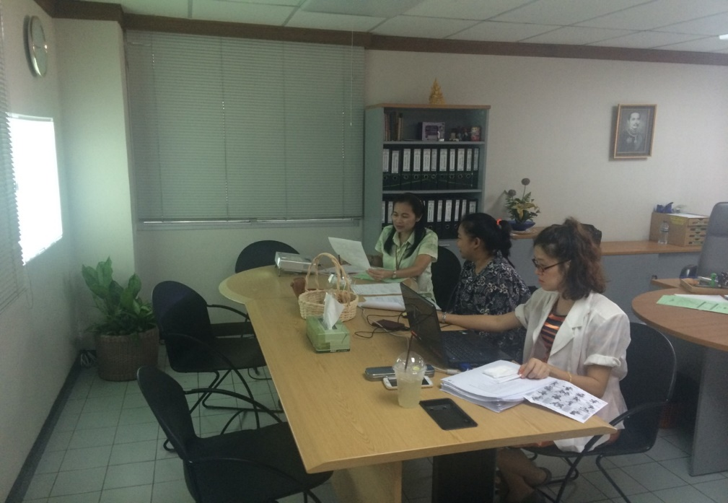
น้องนุ่น 3 in 1
Show & Share & Revise
ควบทุกงาน..เค้าไล่ เอ้ย! หัวหน้าฯ ส่งนู๋มาคร้า

10 กว่าวันที่ได้ร่วมถ่ายทอดความรู้ กระบวนการทำงานจากเจ้าหน้าที่ที่เกี่ยวข้อง เจ้าหน้าที่ที่มีองค์ความรู้อยู่ในตัวเอง นับว่าเป็น 10 วันที่มีประโยชน์อย่างมาก เจ้าหน้าที่เองก็เหมือนได้มาทบทวนอีกครั้ง ทางทีมงานระบบฯ ก็ได้ข้อมูลกลับไปแก้ไข ปรับปรุง เอกสารกระบวนการดำเนินงานของทุกระดับงาน งานทุกงานอยู่ในสมอง..ถ่ายทอดออกมาเป็นคำพูด..คำพูดถ่ายทอดออกมาเป็นตัวอักษร ตัวหนังสือ..เรียงร้อยถ้อยคำออกมาเป็นบทเรียนความรู้ .....สุดยอดจริงๆ ต้องขอขอบคุณเจ้าหน้าที่ทุกท่านนะค่ะ ทางงานระบบฯ ไม่มีสิ่งใดตอบแทน นอกจากจะนำสิ่งที่เป็นประโยชน์ที่พวกท่านๆ ได้สละเวลามาถ่ายทอดองค์ความรู้ที่มีอยู่ในตัวเอง เรียงร้อยออกมาเป็นตัวหนังสือให้เป็นเรื่องเป็นราวให้ทุกคนได้ใช้ประโยชน์ต่อการทำงานในหน้าที่นะค่ะ....

THANK YOU

